**STUDI KELAYAKAN FINANSIAL PENAMBAHAN KAPAL LINTASAN LEMBAR – PADANGBAI PADA PT XXX**

**Taufik Fajar Nugroho**1)**, Syafiuddin**2)

1JurusanTeknik Sistem Perkapalan, Institut Teknologi Sepuluh Nopember

2Jurusan Teknik Bangunan Kapal, Politeknik Perkapalan Negeri Surabaya

E-mail: syafiuddin@ppns.ac.id

**Abstract**

Increasing the number of ships that operate at a certain track is one way to support overall company’s performance. With the result business management should consider the balance of transportation service demand. Since the ship procurement was delayed and the long-distance ferry services adding up for Lombok, the feasibility profile need to be reconsidered. The case that one ship will be rejuvenated while the other ship already reaches the operational life. Besides, the increased demand on Lembar-Padangbai track is an opportunity to develop the company. Using 7 years of production historical data, technical data of 77.72 m of overall length roro vessel, the consumption cost, operational parameters, and also investment parameters, and 65.51 on load factors (LF), the study shows optimistic financial feasibility results. IRR value 15.97% and this value is higher than the Weighted average cost of capital (WACC) 9.83% and payback-period is 12 years for 20 years of operational life. Sensitivity analysis shows that the higher self-financing percentage gives a better financial feasibility value.

**Keywords:** *Financial, lembar-padangbai, roro, feasiblity.*

**PENDAHULUAN**

Saat ini transportasi merupakan bagian integral suatu fungsi masyarakat. Transportasi menunjukkan hubungan yang sangat erat dengan gaya hidup, keterjangkauan dari lokasi kegiatan produktif, penyediaan barang-barang dan pelayanan untuk dikonsumsi.

Permintaan transportasi merupakan jenis permintaan tidak langsung yang berawal dari kebutuhan manusia terhadap berbagai jenis barang dan jasa. Dengan demikian terdapat saling ketergantungan antara transportasi dengan aktivitas industri, pertanian, perdagangan, maupun dengan perkembangan ekonomi wilayah. Perkembangan tersebut menuntut adanya penyediaan sarana dan prasarana transportasi yang memadai. Jika persediaan sarana dan prasarana tidak terpenuhi secara optimal maka akan dapat menimbulkan persoalan yang berupa meningkatnya biaya transportasi. Dampak yang lebih serius lagi adalah berupa terlambatnya perkembangan ekonomi daerah dalam skala yang lebih luas.

Lintas Penyeberangan Lembar-Padangbai dilayani oleh 11 (sebelas) Perusahaan pemilik kapal Roro Ferry pada tahun 2023, dimana tentunya akan bersaing memberikan pelayanan optimal guna dapat menyerap *market share* sebanyak mungkin. Di lain sisi, PT XXX hanya memegang sebanyak 8.98% dari total *market share* yang ada, berada pada urutan keenam dari 11 perusahaan tersebut. walaupun prosentase *market share* di tahun 2023 meningkat dari tahun sebelumnya yaitu sebesar 8.5% pada tahun 2021 dan 8.55% pada tahun 2022. Untuk meningkatkat serapan dari market yang ada, salah satunya adalah dengan meningkatkat performa kapal dengan menggunakan kapal yang memiliki satuan unit produksi (SUP) lebih besar, Dimana SUP ini merupakan parameter produktifitas kapal yaitu *Load Factor* (LF). *Load Factor* (LF) sendiri merupakan perbandingan antara jumlah muatan yang diangkut dengan kapasitas angkut kapal (Maspaitella, 2021).

Tabel 1   
Perbedaan kajian terdahulu dan sekarang



Pengelolaan bisnis penyeberangan harus memperhitungkan keseimbangan antara permintaan jasa angkutan, infrastruktur pendukung yaitu dermaga dan kinerja sistem operasinya. Keseimbangan yang dimaksud harus ditinjau dalam dimensi waktu sekarang dan yang akan datang. Operasional kapal, produksi dan pendapatan merupakan indikator termudah untuk mengetahuinya. Selain itu penyedia layanan penyeberangan harus meningkatkan keselamatan dan kenyamanan pengguna, dan yang paling utama perlu diperhatikan adalah kepuasan pelanggan dalam hal ini adalah penumpang kapal, sehingga perusahaan dapat bertahan, bersaing bahkan mendominasi *market share share* (Sakti, Widiyanto, & Susanto, 2021).

Pengadaan kapal untuk lintasan yang tertunda, akan menyebabkan biaya pengadaan kapal yang semakin besar, sementara dilain sisi semakin banyak rute *long distance ferry* yang melayani destinasi pulau Lombok, menyebabkan profil kelayakan perlu ditinjau ulang.

**METODE PENELITIAN**

Secara keseluruhan, perhitungan kelayakan dimulai dari perhitungan pendapatan, biaya yang dikeluarkan untuk kemudian dilakukan analisis finansial kelayakan. Pendapatan diperoleh dari banyaknya produksi dikalikan tarif berdasarkan pada Keputusan Menteri Perhubungan Republik Indonesia Nomor KM 62 Tahun 2023. Dimana tarif mengalami kenaikan 10% setiap 2 tahun, sedangkan banyaknya produksi berdasarkan data historis selama 7 tahun operasional yaitu dari tahun 2015 hingga 2023 dengan mengabaikan produksi 2020 dan 2021 pada saat pandemi covid-19. Produksi kapal juga dipengaruhi oleh jumlah trip yang dilakukan kapal selama periode tertentu, hal ini merupakan bagian dari performa kapal (Rustina, Nufus, Lestari, Fathonni, & Sumarwanto, 2023).

Untuk biaya yang dikeluarkan selama operasional kapal berdasarkan pada Peraturan Menteri Perhubungan No KM 57 tahun 2006 adalah sebagai berikut:

1. Gaji dan tunjangan kru

Besaran gaji kur dan tunjangan ditentukan oleh banyaknya jumlah kru, rata-rata gaji per orang per bulan serta 13 kali selama setahun.

1. Asuransi kapal

Nilai besarnya asuransi kapal tergantung pada besaran harga kapal dan prosentase premi asuuransi per tahun.

1. Repair dan maintenance

Nilai besarnya asuransi kapal tergantung pada besaran harga kapal dan prosentase repair dan maintenance per tahun.

1. Stores dan consumable

Nilai biaya ini ditentukan oleh banyaknya kru kapal, jumlah hari per tahun serta biaya per kru per hari.

1. Pelumas

Secara umum, biaya pelumas ditentukan oleh banyaknya pelumas yang dipakai pada saat kapal berlayar dan pada saat kapal tidak berlayar. Dimana pada saat berlayar, kapal menggunakan mesin utama dan genset, sedangkan pada saat tidak berlayar, kapal hanya menggunakan genset.

1. General cost

Besaran biaya pada general cost diambil sebesar 10% dari total biaya pada nomor 1-6, atau bisa dirumuskan bahwa besaran biaya general cost sebesar total biaya poin 1-5 dibagi 9.

1. Bahan bakar

Secara umum, biaya bahan bakar ditentukan oleh banyaknya bahan bakar yang digunakan baik oleh mesin utama maupun oleh genset, seperti layaknya biaya pelumas.

1. Kepelabuhan

Biaya kepelabuhan ditentukan oleh besaran gross tonnage (GT) kapal dan jumlah trip

1. Air tawar

Biaya penggunaan air tawar diestimasikan pada penggunaan air tawar untuk penumpang, air tawar untuk kru dan air tawar untuk operasional kapal itu sendiri.

Selain biaya di atas, juga terdapat biaya investasi, penyusutan, *principal payment,* bunga pinjaman yang termasuk ke dalam *constant cost*.

Analisis finansial dilakukan pada umur operasional kapal yaitu 20 tahun. Kriteria kelayakan yaitu dengan melakukan perhitungan *Internal Rate of Return* (IRR), *Net Present value* (NPV), *Benefit Cost Ratio* (BCR) dan *Payback Period* (PP) (Wijaksani, Nurmalina, & Burhanuddin, 2018).

Metode *Internal rate of Return* (IRR) dapat didefinisikan sebagai Tingkat bunga yang menjadikan nilai hasil yang diharapkan sama jumlahnya denagn nilai *outlays* atau modal awalnya. Sedangkan metode *Net Present Value* (NPV) adalah dilakukan perhitungan nilai sekarang dengan hasil yang diharapkan atas dasar discount rate yang ditentukan, untuk kemudian *present value* ini dijumlahkan dan dikurangi dengan nilai investasi. Apabila yang diperoelh bernilai positif maka investasi diterima, jika bernilai negative maka sebaiknya investasi ditolak. *Payback period* (PP) digunakan untuk mengukur berapa lama modal investasi yang dilakukan akan kembali yang digunakan untuk pembelian akttiva tetap (Purnomo, Riawan, & Sugianto, 2017). Sedangkan *Benefit Cost Ratio* (BCR) menggambarkan pengaruh tambahan biaya terhadap tambahan manfaat yang diterima (Wijaksani, Nurmalina, & Burhanuddin, 2018).

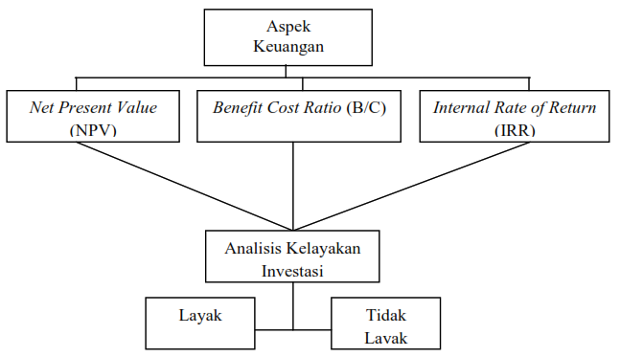

Gambar 1 Kerangka pemikiran (Fitrio, 2018)

**HASIL DAN PEMBAHASAN**

1. **Estimasi Produksi per trip**

Pendekatan produksi didasarkan pada data historis dari tahun 2015 hingga 2023 dengan mengabaikan produksi tahun 2020 dan 2021 dikarenakan pandemi covid-19. Produksi historis pada PT XXX untuk kapal yang beroperasi pada lintas Lembar-Padangbai. Dari terlihat jenis produksi yaitu penumpang dan kendaraan, Dimana penumpang terbagi atas penumpang dewasa dan anak-anak, sedangkan produksi kendaraan berdasarkan golongan kendaraan.

Pada Gambar 2 produksi total pada tahun 2015 untuk penumpang dewasa adalah sebesar 10,964 sedangkan pada tahun 2023 sebesar 21,996 dengan total trip adalah sebesar 1,338 dan 948. Sehingga diperoleh rata-rata per trip untuk penumpang dewasa pada tahun 2015 adalah sekitar 8.19 orang dan 23.2 orang pada tahun 2023. Tren histori ini akan dijadikan dasar analisis proyeksi produksi per trip sebagai acuan pada analisis finansial.

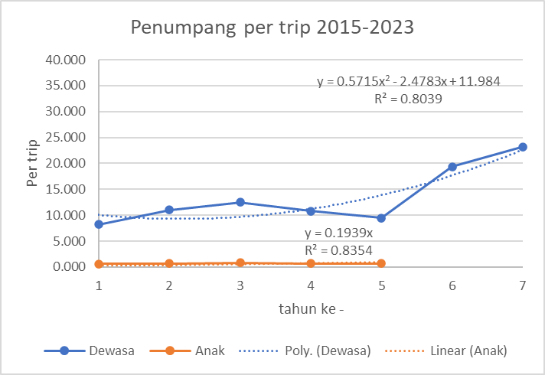

Gambar 2 Produksi penumpang per trip

Gambar 3 menunjukkan jumlah muatan kapal berupa kendaraan pada lintasan Lembar – Padang Bai menunjukkan tren yang fluktuatif, terdapat jumlah titik paling tinggi dari R2 yang merupakan gabungan dari golongan, I golongan II, golongan III di tahun 2016 sebesar 32.127 hal tersebut mengalami kenaikan dari tahun sebelumnya sebesar 6,29%. Untuk kendaraan R4+ yang merupakan gabungan golongan IV sampai dengan golongan IX mengalami kenaikan tertinggi pada tahun 2018 dengan jumlah 37.874 atau mengalami kenaikan persentase dari tahun sebelumnya sebesar 12,58%. Penurunan mulai terjadi setelah di tahun 2018 penurunan tersebut dialami oleh muatan R2 dan R4+. Pada tahun 2019 dan 2020 R2 mengalami penurunan sebesar 5.590 atau persentase 18,42% dan sebesar 14.602 atau persentase 58,97%, sedangkan R4+ pada tahun 2019 dan 2020 mengalami penurunan sebesar 5.110 atau persentase 13,49% dan sebesar 10.166 atau persentase 31.03%. Penurunan terus berlanjut hingga tahun 2021 sebesar 9.753 atau sebesar 4% untuk kendaraan R2 disusul dengan kendaraan R4+ yakni sebesar 7.264 atau sebesar 32,14%.

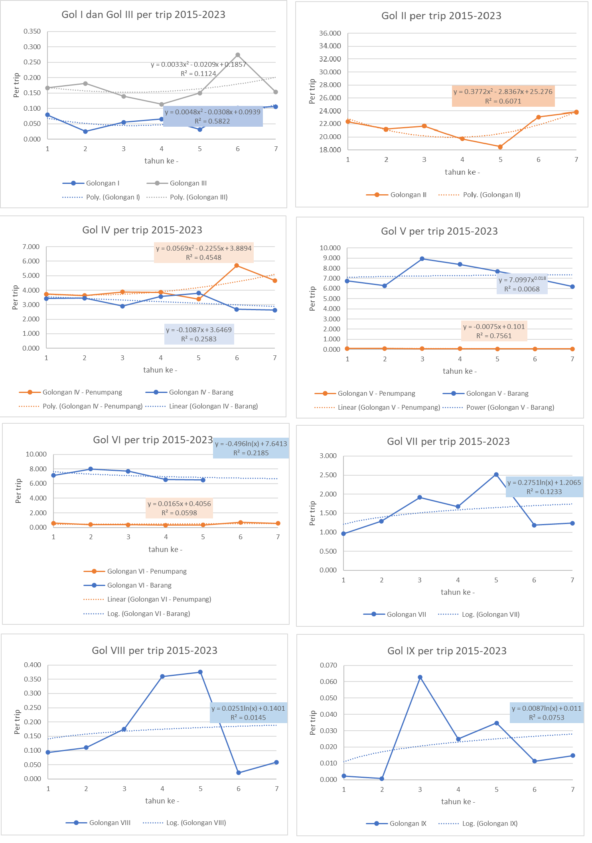

Gambar 3 Produksi kendaraan per trip

1. **Data Teknis Kapal**

Data teknis kapal menjadi acuan perhitungan biaya serta kapasitas angkut kapal itu sendiri. Seperti perhitungan biaya pelumas, bahan bakar, air tawar serta biaya kepelabuhan. Panjang keseluruhan kapal adalah 77.72 m, dengan lebar 14.00 m, sarat air 3.30 m dan tinggi 4.60 m. Untuk mesin penggerak utama sebesar 1007 HP sebanyak 2 unit, dan 3 unit untuk genset dengan masing-masing daya sebesar 298 ehp. Kapasitas penumpang sebanyak 390 orang, dan kapasitas kendaraan sebesar 1,412 SUP atau sekitar 1,031 m2, dengan GT sebesar 1,500 dan jumlah kru sebanyak 20 orang.

1. **Asumsi-Asumsi**

Asumsi-asumsi lain yang digunakan pada perhitungan ini adalah asumsi harga, asumsi operasional dan asumsi nilai investasi dan parameternya, seperti ditunjukkan pada Tabel 1 di bawah ini.

Tabel 2   
Asumsi-asumsi yang digunakan



1. **Pembahasan**

Analisa kelayakan proyek dimaksudkan untuk mengetahui kelayakan proyek ditinjau dari berbagai alat uji investasi seperti IRR, NPV, BCR, Payback Period, dan analisa sensitivitas. Parameter kelayakan tersebut diperoleh dengan load factor minimum yang memberikan nilai layak terhadap studi. Adapun hasil analisa kelayakan proyek tersebut yang dilakukan selama kurun waktu 20 tahun.

Tabel 3   
Hasil studi kelayakan pinjaman 5 tahun



Berdasarkan pengujian yang dilakukan ternyata IRR proyek ini adalah sebesar 15.973% (5 tahun) yang lebih tinggi sedikit dari *Weighted Average Cost of Capital* (WACC) yang diproyeksikan sebesar 9.83% per tahun.

Berdasarkan perhitungan yang dilakukan terhadap rencana pengadaan proyek ini, ternyata NPV pada discount rate 7% menunjukkan nilai Rp. 116,081.23,- atau positif.

**SIMPULAN**

Berdasarkan pembahasan di atas, dapat disimpulkan

1. Waktu operasi lintasan Lembar-Padang Bai selama 506 trip per tahun dengan tingkat *load factor* yaitu 65.51%.
2. Berdasarkan proyeksi angkutan lintasan Lembar-Padang Bai dan asumsi tarif dari hasil optimasi, pada tahun pertama sampai tahun kedua laba negatif untuk pinjaman 5 tahun dengan 30% *self-financing* dan 70% *financing*.
3. Batas maksimum investasi kapal baru dengan ukuran 1500 GT adalah Rp. 128,000,000,000,- dengan asumsi total trip 506 trip per tahun, muatan kapal dengan 9 golongan kendaraan campuran . Biaya BBM solar subsidi dengan pertumbuhan 4% pertahun, tarif tahun 2024 dengan kenaikan tarif 10% per dua tahun, bunga pinjaman 7%, komposisi pembiayaan investasi: sendiri 30%: pihak ketiga 70%, proyeksi pinjaman investasi 5 tahun, *payback period* investasi 12 tahun, IRR sebesar 15.97% di atas nilai WACC yaitu sebesar 9.83%, NPV positif dan BCR diatas atau sama dengan satu dan PI yaitu 1.01.

**DAFTAR PUSTAKA**

# Fitrio, T. (2018, September). Studi Kelayakan Investasi Pembelian Kapal Tongkang CV. Surya Samudra Senotsa. Jurnal Manajemen Bisnis, VII(03), 94-103.

Heryandri, K. (2018). The Importance of ferry Ro-Ro Trasnportation in Indonesia and Its Contrary to the Lack of Attention on Ferry Ro-Ro Safety, Whicj Cause High Rate of Accidents and Fatalities. *Global Research on Sustainable Transport & Logistis (GROSTLOG 2018)*, (hal. 641-651). Diambil kembali dari http://proceedings.itltrisakti.ac.id/index.php/atlr

Maspaitella, D. C. (2021). Analisis Kebutuhan Kapal Ferry Di Pelabuhan Laut, Provinsi Maluku (Studi Kasus Pelabuhan Ferry Hunimua - Waipirit). *Jurnal Manumata, 7*(2), 63-76.

Nopriyanto, W., Kartini, S., & Uliyani, D. (2019, Oktober). Review of Transport Tariff at Ferry Port on Track Kariangau-Penajam, East Kalimantan Province. *International Water Transport Journal (IWTJ), 1*(1), 81-89.

Nuruly, S., Setyawati, A., Dewi, N. R., Sakti, R. F., & Susanto, P. C. (2024, Maret). Determinasi Kualitas Pelayanan dan Kepuasan Pelanggan Terhadap Loyalitas Penumpang Kapal Roro. *Jurnal Ilmu Manajemen (JIMMU), 9*(1), 1-13.

Pratama, Y. B. (2021, Oktober). Analisis Kelayakan Finansial Pembangunan Koneksi Pelabuhan Kapal Ro-Ro Dumai-Malaka Metode Deterministik. *Journal Saintis, 21*(02), 97-104.

Purnomo, R. A., Riawan, & Sugianto, L. (2017). *Studi Kelayakan Bisnis.* Ponorogo: Unmuh Ponorogo Press.

Qammaddin. (2017). Sistem Bantu Kelayakan Kapal Ferry Dalam Pelayaran. *Konferensi Nasional Teknologi Informasi dan Komputer (KOMIK)*, *1*, hal. 329-334.

Rustina, E., Nufus, R. K., Lestari, S. S., Fathonni, M. S., & Sumarwanto. (2023). Analysis of Ro-Ro Ship Performance Management at the Merak-Bakauheni Crossing Port. *Asian Journal of Management Entrepreneurship and Social Science (AJMESC), 03*(01), 344-359.

Sakti, R. F., Widiyanto, P., & Susanto, P. C. (2021). Service Quality and Customer Satisfaction Increasing Loyalty of Passenger Ro-Ro Ferry Bakauheni. *Journal of Economics, Management, Entrepreneur, and Business, 1*(1), 79-92.

Supiyanto, Y., Martadinata, I. H., Adipta, M., Rozali, M., Idris, A., Nurfauzi, Y., . . . Mamuki, E. (2023). *Dasar- Dasar Manajemen Keuangan.* Mataram: Sanabil.

Wijaksani, T. T., Nurmalina, R., & Burhanuddin. (2018). Analisis Kelayakan Investasi Kapal Khusus Angkutan Ternak Di Indonesia Skeanrio Rute Celukan Bawang-Tanjung Priok-Cirebon. *Forum Agribisnis.* *8*, hal. 117-136. Institut Pertanian Bobor.

Xue-Bin, Z., Yul-Seong, K., & Young-Ran, S. (2021). Cost Effective Analysis in Short Sea Shipping: Evidence form Northeast Asian Routes. *Jurnal of Marine Science and Engineering, 9*, 1-19. doi:https://doi.org/10.3390/jmse9121340

Yazid, M., Mubarak, H., & Hamid, H. (2023, April). Analisis Kebutuhan Frekuensi Kapal Ro-Ro Dalam Melayani Penyeberangan. *Musamus Journal of Civil Engineering (MJCE), 5*(2), 51-55.